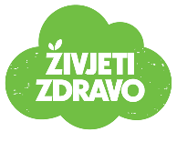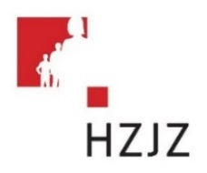

Tjedni jelovnik za prehranu učenika u osnovnim školama od **4.11.-08.11.2024._**

|  |  |  |  |
| --- | --- | --- | --- |
| **Dan** | **Mliječni obrok** | **Ručak** | **Užina** |
| **PONEDJELJAK** | Krafna, čokoladno mlijeko | Bistra juha, tjestenina carbonara, zelena salata | Banana, keksi |
| **UTORAK** | Corn pločica, čokoladno mlijeko | Teletina s graškom, mrkvom i krumpirom | Jabuka ,keksi |
| **SRIJEDA** | Školski pileći burger, voće | Krem juha, pileći file u umaku s rižom,  salata od cikle | Mandarina |
| **ČETVRTAK** | Croissant čokolada, mlijeko | Povrtna juha, mesna štruca s mahunama | Puding |
| **PETAK** | Mliječni namaz ,mlijeko | Panirani riblji štapići, blitva, sok | Voćni jogurt |

